**Materi 6**

1. **CREATE**
2. **tambah-buku/tambah-komik.blade.php(views)**

* <x-layout>
* <x-slot:heading>
* Tambah Komik
* </x-slot:heading>
* <form *action*="/tambah-buku/simpan-komik-berhasil-bukan-routing" *method*="POST" >
* @csrf
* <div *class*="mb-4">
* <label *for*="nama_komik" >
* Nama Komik
* </label>
* <input *type*="text" *id*="nama_komik" *name*="nama_komik" *required*>
* </div>
* <div *class*="mb-6">
* <label *for*="harga_komik">
* Harga Komik
* </label>
* <input *type*="text" *id*="harga_komik" *name*="harga_komik" *required*>
* </div>
* <div>
* <button *type*="submit">
* Simpan Komik
* </button>
* <a *href*="/halaman-buku/komik" >Kembali</a>
* </div>
* </form>
* </x-layout>

1. **Fungsi create (Controller)**

* public function simpanKomik(Request $request){
* $request->validate([
* 'nama_komik' => 'required|string|max:255',
* 'harga_komik' => 'required|string',
* ]);
* Komik::create([
* 'nama_komik' => $request->**nama_komik**,
* 'harga_komik' => $request->**harga_komik**,
* ]);
* return redirect('/halaman-buku/komik')->with('success', 'Komik berhasil ditambahkan');
* }

1. **Routes**

* Route::post('/tambah-buku/simpan-komik-berhasil-bukan-routing', [KomikController::class, 'simpanKomik']);

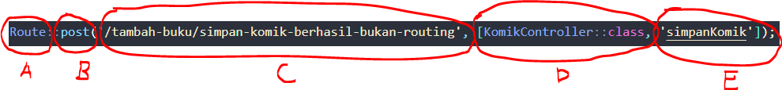

1. Routes = insialisasi rute
2. Post = proses method untuk create
3. Direktori routes = adalah nama route untuk digunakan di view tersebut juga
4. KomikController = adalah nama controllernya
5. simpanKomik = sebuah fungsi didalam KomikController untuk create
6. **Beri Pesan succes jika berhasil dihalaman yang kita redirect dengan kode ini**

* @if (session('success'))
* <div *class*="text-green-500 mb-4">
* {{ session('success') }}
* </div>
* @endif